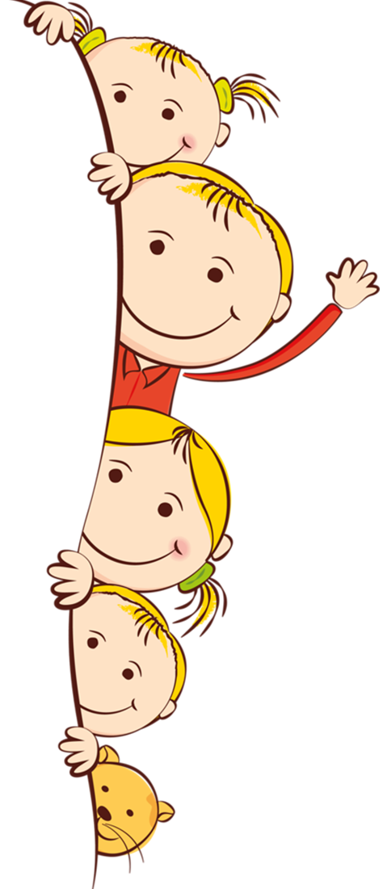
Профилактика семейного неблагополучия

«Дети – это наша старость. Правильное воспитание – это наша счастливая старость, плохое воспитание - это будущее горе, это наши слезы, это наша вина перед другими людьми, перед всей страной».

А. С. Макаренко

Одним из базовых прав ребенка является право жить и воспитываться в семье. Данное право закреплено в основных международных документах по вопросам защиты прав и интересов детей, включая Конвенцию о правах ребенка, а также в статье 54 Семейного кодекса Российской Федерации.
С течением времени в нашей стране все больше появляется неблагополучных семей. Ухудшается психологический климат и в устойчивых семьях. Главная причина - отсутствие средств к нормальному существованию, угроза безработицы, неполноценное питание, рост цен на продукты питания, услуги. Резкое увеличение стрессовых ситуаций сказывается на детях. Отсутствие в семьях заботы, недостаточное удовлетворение своих потребностей, физическое и сексуальное насилие толкает детей к побегам. Именно семейное неблагополучие является предпосылкой разных деформаций процесса социализации личности ребенка, что проявляется, в конечном счете, в безнадзорности либо беспризорности несовершеннолетних.

Легче сделать все возможное, чтобы ребенок не попал «на улицу», чем вернуть его «с улицы» к нормальной жизни.

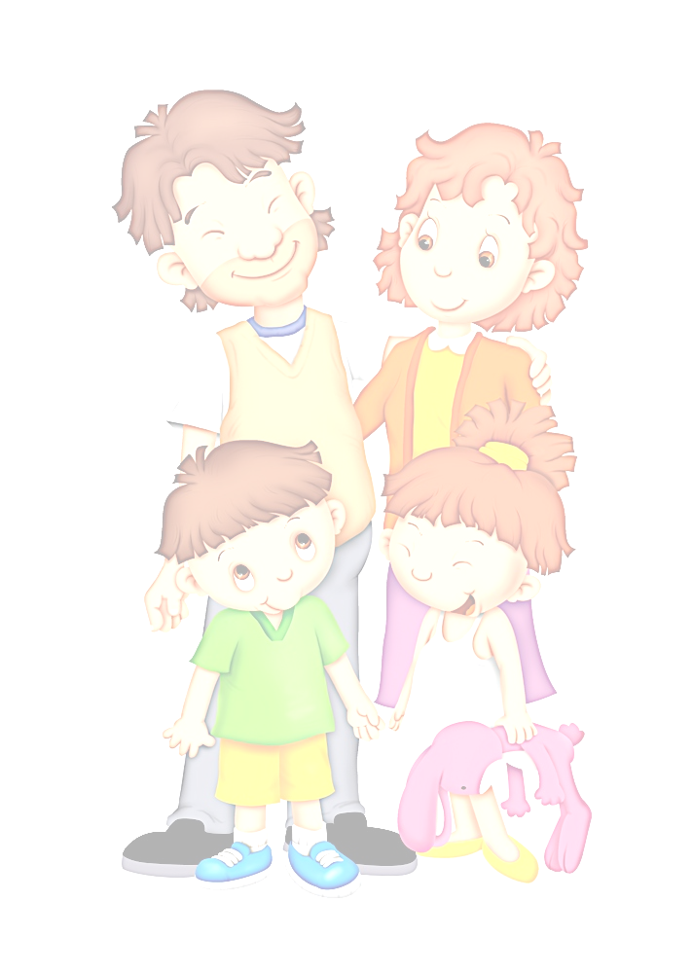
ЧТО ЖЕ ТАКОЕ НЕБЛАГОПОЛУЧНАЯ СЕМЬЯ?

Мы имеем виду неблагополучие по отношению к ребенку. Говорить о ребенке, в неблагополучной семье значить говорить о том:
- Какие бывают дети со своими психологическими и психопатологическими особенностями, подверженные чрезмерному реагированию на семейное неблагополучие.
- Как отражается семейное неблагополучие на ребенка, склонного к обостренному реагированию на всевозможные неблагополучные факты.
- Как ребенок может нарушать спокойствие семьи, вызывает у родителей раздражение, злость, нетерпение превращать семью в неблагополучную, а последнее в свою очередь может еще больше усугубить психическое состояние ребенка

ВАРИАНТЫ НЕБЛАГОПОЛУЧИЯ

1. Семья однодетная может сформировать и балованного дитя с безудержно растущими потребностями и, в конечном счете, невозможностью их удовлетворения и конфликтными отношениями с обществом; и одинокого человека с комплексом неполноценности, уязвимого, неуверенного в себе, неудачливого и избалованного родительской любовью, желающего как можно быстрее вырваться из этой опеки.

2. Семья многодетная может создать не только дружных детей - коллективистов, но и детей педагогически запущенных, с асоциальным и даже антисоциальным поведением, если родители заняты постоянным добыванием средств к существованию, а жизнь и воспитание детей не организованы, пущены на самотек.

3. Семья с низким материальным положением, находящаяся по разным причинам (безработица, низкая зарплата, алкоголизм, неумение строить бюджет) за чертой бедности, может породить разные последствия: лишение детей необходимого в удовлетворении материальных и духовых потребностей. Тормозится развитие детей. Детей не редко эксплуатируют в качестве добытчиков материальных благ. Вовлекают их в торговлю, несоответствующую возрасту и подготовленности в трудовую деятельность, подрывающую физические силы, растлевающую духовно сопряженную с риском для жизни; отрывают от учебы и систематического воспитания в школе и семье. Наблюдается допущение, а иногда и стимулирование, безнравственной и противоправной деятельности, приносящей в семье доход.
4. Семья неполная из-за недостатка материального или отцовского влияния может породить маску феминизации мальчиков и девочек.

5. Семья со свободными детьми может породить неприятные, даже враждебные отношения детей между собой и с окружающими.

6. Семья с нарушенными отношениями, повышенной конфликтностью между членами семьи. Причем конфликтность и драматизм в некоторых семьях возрастают по мере взросления ребенка, достигая максимальных пределов в старшем подростковом и младшем юношеском возрасте. Следствием может стать уход из благотворного влияния семьи и школы.

7. Семья, умышленно или неумышленно допускающая безнадзорность детей, которые находят себя вне дома и школы в компаниях сверстников, в неформальных объединениях молодежи.

8. Семьи с жестоким обращением с детьми, имеющим место по разным причинам: нервозность родителей из-за бедственного материального положения безработицы, отклонения в психике, высшая степень недовольства своими детьми, деспотизм отца или отчима из-за невыполненных завышенных требований к ним, усталость и депрессия родителей. Во всех случаях жестокость родителей порождает жестокость детей, их неуживчивость со сверстниками и педагогами.

Существует большое количество вариантов семей, где родители фактически не занимаются
воспитанием детей, обеспечивая им лишь
материальные условия существования.

СИСТЕМА ПРИНЦИПОВ СЕМЕЙНОГО ВОСПИТАНИЯ

1. Дети должны расти и воспитываться в атмосфере доброжелательности, любви и счастья.
2. Родители должны понять и принять своего ребенка таким, каков он есть, и способствовать его развитию.
3. Воспитательные воздействия должны строиться с учетом возрастных, половых, индивидуальных особенностей ребенка.
4. Единство искреннего, глубокого уважения к личности и высокой требовательности к ней должно быть положено в основу системы семейного воспитания.
5. Личность самих родителей - идеальная модель для подражания детей.
6. Воспитание должно строиться с опорой на положительное в растущем человеке.
7. Все виды деятельности, организуемые в семье с целью развития ребенка, должны быть построены на игре.
8. Оптимизм и мажор - основа стиля и тона общения с детьми в семье.
